try:

from PySide import QtCore, QtGui

except:

from PySide2 import QtCore, QtWidgets

在pyside1 中

所有窗口控件都归在QtGui中

而在pyside2中

QtGui 归为笔刷类

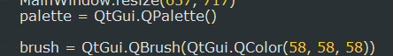

QtWidgets归为窗口空间控件类

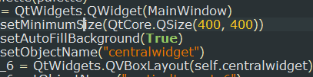

在pyside1中

中文显示需要借助Unicodeutf8编码



但在pyside2中，不识别此代码，去掉即可，直接支持中文的显示



其他无需改变